INSTITUTO TECNOLÓGICO DE INFORMÁTICA
GRUPO: 3° MG
ACTA DE AVANCE PROYECTO
Fecha: 24 de mayo
Hora de inicio: 17:00
Hora de finalización: 21:00
Lugar: Remoto
Modalidad: Virtual WhatsApp.
Integrantes presentes en la reunión:
- Daniel Roballo
- Ángela García
Orden del día (solo para reuniones formales):
1. Especificación de requerimientos.
Temas tratados durante la reunión:
- Todos los requerimientos del sistema y pasamos a Paula para su corrección si fuera necesaria alguna.
ACTA DE REUNIÓN DE AVANCE DE PROYECTO
INSTITUTO TECNOLÓGICO DE INFORMÁTICA
GRUPO: 3° MG
ACTA DE AVANCE PROYECTO

Compromisos asumidos:
Integrante | Tarea o  responsabilidad  asignada | Fecha de entrega | Firma
Ángela García | [Ej. Entregar informe de avance técnico] | [dd/mm/aaaa] | 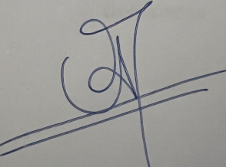
Daniel Roballo | [Ej. Entregar informe de avance técnico] | [dd/mm/aaaa] | 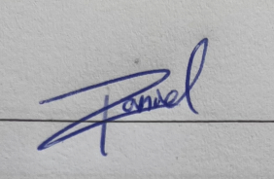

[Nombre completo]
[Ej. Entregar informe de avance técnico]
[dd/mm/aaaa]
Observaciones adicionales:
[Espacio para registrar aspectos relevantes que no encajen en los apartados anteriores: acuerdos generales, dudas que quedaron abiertas, cuestiones pendientes, decisiones, etc.]
Próxima reunión Fecha (si corresponde): _____19/06___ Próximos temas a tratar: _mustra grupal de todo lo avanzado y actualización de lo nuevo dado en clase._
ACTA DE REUNIÓN DE AVANCE DE PROYECTO
INSTITUTO TECNOLÓGICO DE INFORMÁTICA
GRUPO: 3° MG
ACTA DE AVANCE PROYECTO
Fecha de aprobación del acta:
Anexos SI ( ) NO ( )
Elaboró: Ángela García
Revisó: Daniel Roballo
En constancia firman:

ACTA DE REUNIÓN DE AVANCE DE PROYECTO

